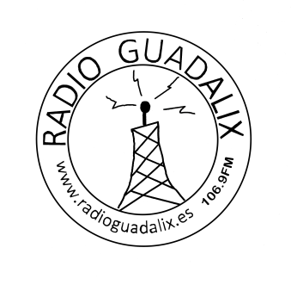FACTURA

Asociación Cultural Radio Guadalix

NIF: G56564982

Dirección: C/ Romero, 1, 28794 Guadalix de la Sierra

Tlf: 618225457

Email: [radioguadalix@gmail.com](mailto:radioguadalix@gmail.com)

Factura nº: 001 En Guadalix de la Sierra a 17 de Junio de 2024

**Cliente:**

AMPA CEIP Carlos V

NIF: G81004186

Dirección: C/ Virgen del Val, 3, 28027, Madrid

Concepto Cantidad Precio IVA Importe

Actuación musical batucada 1 420,00€ 0% 420,00€

Importe

Subtotal sin IVA 420,00€

IVA 0% de 420,00€ 0,00€

**Total EUR 420,00€**

Términos y condiciones

*Factura exenta de IVA (artículo 20.1.14 de la Ley 37/1992)*